Tijdvangers (inleiding)

Het onderwerp ‘tijd’ biedt uitstekende mogelijkheden voor onderzoek met en van meetinstrumenten. Vanuit het begrip ‘tijdvanger’ is daarbij voor jongere kinderen een brede en aansprekende insteek mogelijk. Op het niveau van volwassenen kun je rond dat begrip een verrassend idee tegenkomen. Surf daarvoor naar http://maring.eigenstart.nl en klik bij de rubriek ‘Klok’ op ‘tijdvanger’.

Tijd is ongrijpbaar, maar toch te vangen. En tijd vangen wordt natuurlijk pas echt leuk als het gebeurt met een tijdvanger die je zelf hebt gemaakt. Daar komt techniek aan te pas.
Er zijn in de loop der eeuwen veel apparaten ontwikkeld waarmee tijd gevangen kan worden. Uit die collectie komen er twee aan bod: de zandloper en de slinger. De een is goed in het vangen van minuten, de ander in het vangen van seconden.

Ontwerpen, maken, gebruiken en onderzoeken
Bij het technisch proces gaat het om ontwerpen, maken, gebruiken en onderzoeken. Hoe kan dat gestalte krijgen bij jongere kinderen als ze op jacht gaan naar tijd? Dat is de vraag die hier centraal staat. De activiteiten zijn daarom in de eerste plaats bedoeld voor de groepen 3, 4 en 5. Maar ook oudere leerlingen en hun leerkrachten kunnen er hun hart aan ophalen.
Het gaat om activiteiten die onderzoeksmatig gezien steeds iets meer van de leerlingen vergen. Ook de organisatie van de leerkracht wordt daarbij steeds meer op de proef gesteld. Achtereenvolgens komen aan bod: De zandloper als tijdvanger – Slingertijd!, in een gesloten opzet – Slingertijd!, in een open opzet – Verhalend ontwerp.

Activiteit 1: De zandloper als tijdvanger

Deze activiteit is ontwikkeld in het kader van de Grote Rekendag 2008.


Korte omschrijving:
Een zandloper wordt bekeken en besproken. Daarna wordt het apparaat gebruikt bij enkele spelletjes. Het gaat om spelletjes waaruit blijkt dat een zandloperminuut soms best wel lang duurt en om spelletjes waaruit blijkt dat een zandloperminuut soms wel erg snel om is.

Didactiek:
De activiteit is bedoeld voor de groepen 3 en 4 maar ook geschikt voor oudere leerlingen. Vanuit natuur-techniek gezien gaat het om gebruiken. Misschien dat onderzoeken een beetje aan bod kan komen bij een klassikale bespreking.
Bij de spelletjes gaat het vooral om taal-, reken- en evenwichtsspelletjes.
Daarnaast raken de kinderen gevoelsmatig meer vertrouwd met de minuut.

Activiteit 2: Slingertijd! (gesloten opzet)

Deze activiteit is ontwikkeld in het kader van de Grote Rekendag 2008


Korte omschrijving:
Seconden worden gevangen op twee manieren: eerst met ritmisch tellen en daarna met een slinger. De leerlingen maken per tweetal een slinger van paperclips waarmee seconden gevangen kunnen worden.

Didactiek:
Ook deze activiteit is goed te doen in de groepen 3 en 4 en daarnaast geschikt voor oudere leerlingen. Vanuit natuur-techniek gezien gaat het om maken, gebruiken en een vleugje onderzoek. Voor rekenen-wiskunde zijn de telactiviteiten interessant en daarnaast de relatie tussen minuut en seconde. Veel leerlingen zullen het werkblad zelf of samen kunnen ontcijferen/lezen. Motorisch gezien is mooi slingeren een uitdaging.

Activiteit 3: Slingertijd! (open opzet)

Omschrijving:
De activiteit is te vergelijken met activiteit 2. Weer wordt een slinger gemaakt die seconden kan vangen. Alleen zijn nu de materiaalkeuze, de constructievrijheid en de experimenteerruimte aanmerkelijk groter.

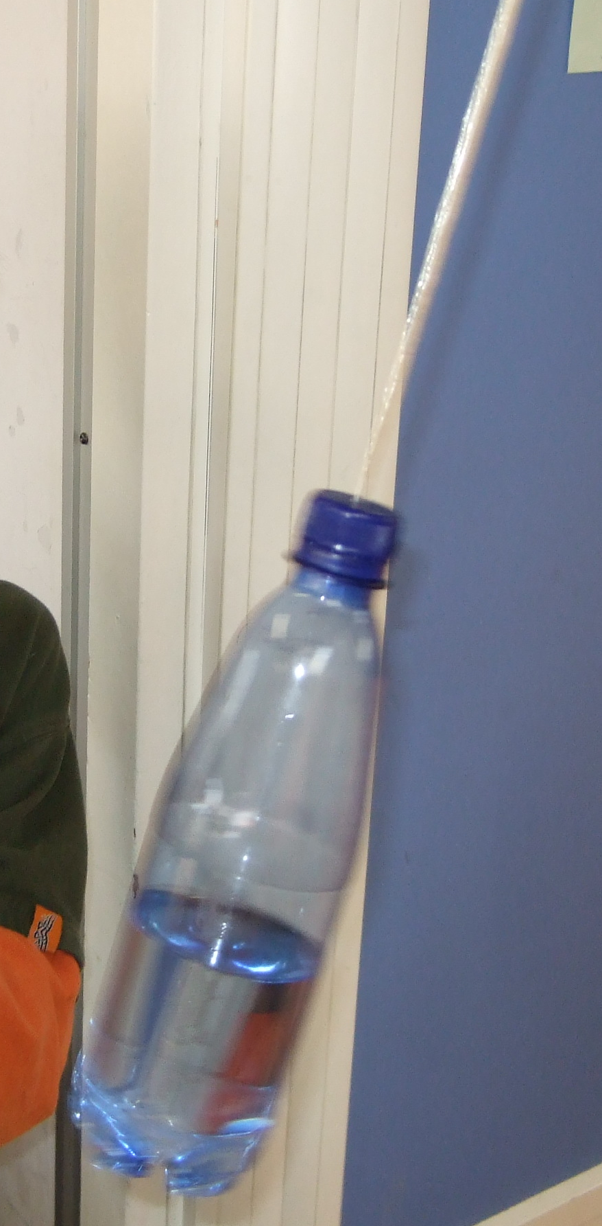
Didactiek:
Deze activiteit doet een behoorlijk groot beroep op de experimenteerlust en de experimenteerdiscipline van de leerlingen en op de organisatorische vaardigheden van de leerkracht.
Vanuit natuur-techniek gezien gaat het om het totale proces van ontwerpen, maken, gebruiken en onderzoeken. Onderzoeken spitst zich toe op onderzoek van de slinger. Belangrijke natuurkundige ontdekkingen kunnen echter tussen neus en lippen door gedaan worden.
Voor rekenen-wiskunde is het spel met seconden interessant en daarnaast begripsvorming rond snelheid en eventueel meetwerk rond lengte en inhoud. Ook komen de leerlingen in aanraking met het verschijnsel dat er een relatie is tussen slingertijd en slingerlengte.

In Slingertijd! (open opzet) wordt deze versie van Slingertijd! Uitgewerkt.

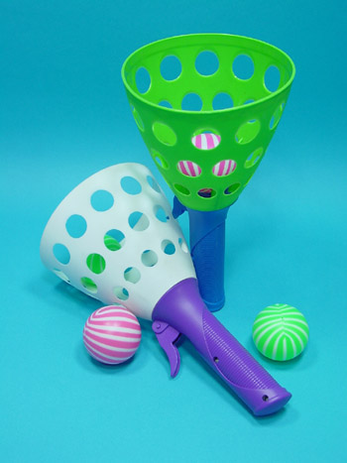
Activiteit 4: Verhalend ontwerp

Omschrijving:
Tijd vangen en tijdvangers worden geïntroduceerd via een verhaal waarin een marktkraam met bijzondere koopwaar de hoofdrol speelt. En de kraamkoopman heeft ook nog een probleem dat de leerlingen misschien wel voor hem willen oplossen. Dat leidt tot het ontwerpen van de mooiste tijdvangers.

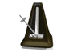
Didactiek:
De activiteiten 1 t/m 3 worden geplaatst binnen een bijzondere didactische context, namelijk die van een Verhalend Ontwerp. De experimentele speelruimte kan daarbij naar believen verkleind of vergroot worden. Zie voor de bijbehorende onderwijsbenadering de site www.verhalendontwerpen.nl.

In Slingertijd! (Verhalend Ontwerp) wordt een voorbeeld uitgewerkt waarbij activiteiten rond tijdvangers zijn ingebed in een context die zich leent voor een verhalend ontwerp.

Zie bijvoorbeeld: Bouwmeester, T., G. Doornekamp & R. Kleingeld (2006). Maken en onderzoeken. Groningen/Houten: Wolters-Noordhoff.

